Ei lita dåpspåminning – forteljinga om båten

Idé: Westf. Verband für Kindergottesdienst, Schwerte

Her bruker vi ein enkelt bretta papirbåt for å minne om dåpen og den kristne trua. Bileta illustrerer kva du skal gjere med båten medan ein fortel.

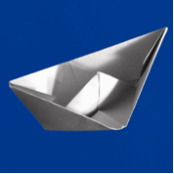
Skip og båtar er fantastiske. Dei finn vegen gjennom vind og stormar, over små vatn og på store sjøar og hav, over store bølgjer, og båtar kjem seg fram når det er vindstille. Dei kan bli skadde, dei kan velte, gå på grunn eller støyte på eit isfjell. Alle båtar må av og til inn til hamna, også dei som er uvaska. Der må dei vaskast og reparerast, og av og til må rust fjernast. Ein dag blir jamvel solide båtar gamle og ubrukelege og må vrakast.

[Beveg båten på «sjøen».]

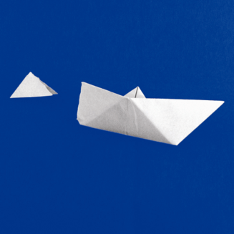
Dette kan minne litt om vårt liv. Vi opplever mykje igjennom livet. Vi opplever også vanskelege ting, vi må gå gjennom stormar og over fjell når livet er vanskeleg. Somme gonger hamnar vi i situasjonar der vi skader oss – vi får ein knekk, eller vi mistar noko.

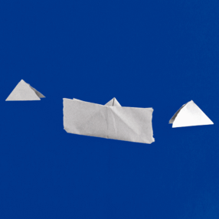
Dei vanskelege tidene er likevel ikkje slutten. Akkurat som båtane kan reparerast, kjem vi vidare. Kanskje det vanskelege vi har opplevd, har endra oss litt? Men vi er framleis den same personen. Båten seglar vidare. Ein dag er det slutt – båten forliser eller rustar sund. Det er slutten for båten.

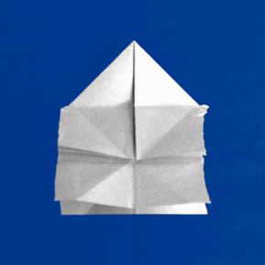

Vil dette seie at det er heilt slutt? Ja, for båten er dette slutten. Vi menneske har plass i Guds hus. Himmelen. Paradiset. Det evige livet.

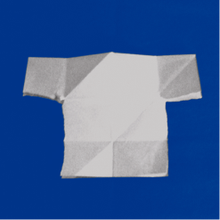

Kva er dette? Ei skjorte? Kva betyr denne skjorta? Denne skjorta er symbolet på det alle kristne har til felles: dåpen. Når små barn blir døypte, har dei ofte på seg ein lang, kvit dåpskjole. Er det noko som manglar på denne skjorta? Denne skjorta har jo ikkje hòl til hovudet!

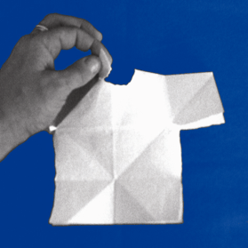
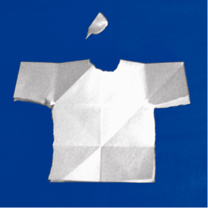

Når vi er døypte, høyrer vi saman med alle andre i verda som trur at døden ikkje er slutten, og at Jesus er oppstaden. Vi seier ja til Gud og ja til krossen som ikkje er slutten.
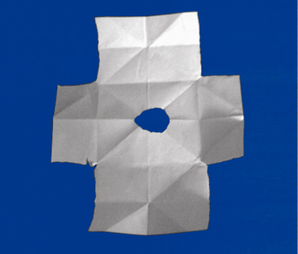
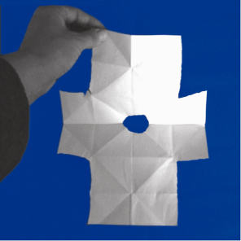
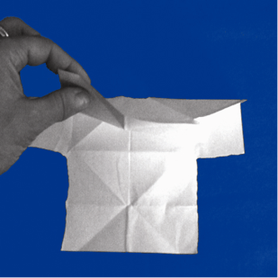

Gjennom oppstoda og krossen kan vi sjå oss på nytt, ser Gud oss og vi ser Gud. [Sjå gjennom hòlet.]

